**TRƯỜNG ĐẠI HỌC BÁCH KHOA HÀ NỘI VIỆN ĐIỆN**

**TÀI LIỆU HƯỚNG DẪN THÍ NGHIỆM**

ĐIỀU KHIỂN QUÁ TRÌNH– EE3550

**Họ và tên:** Lê Thanh Hải

**MSSV:** 20191813

**Lớp - khóa:** 719483 – K64

Hà Nội, 2022

# MỤC LỤC

LÝ THUYẾT 8

1. HỆ THỐNG THÍ NGHIỆM ĐIỀU KHIỂN ÁP SUẤT 9

( BÀI 1 – BÀI 3) 9

BÀI 1. MÔ HÌNH HÓA QUÁ TRÌNH ĐIỀU KHIỂN ÁP SUẤT 11

MỤC TIÊU 11

CƠ SỞ LÝ THUYẾT VÀ CÂU HỎI KIỂM TRA 11

TRÌNH TỰ TIẾN HÀNH 11

* 1. Lập Mô Hình Toán Học Của Đối Tượng Bình Chứa Áp suất 11
  2. Xác Định tham số mô hình từ thực nghiệm 12
  3. Mô phỏng đối tượng áp suất trên matlab 12

BÀI 2. THIẾT KẾ BỘ ĐIỀU KHIỂN ÁP SUẤT BẰNG PHƯƠNG PHÁP LÝ THUYẾT 12

MỤC TIÊU 12

CƠ SỞ LÝ THUYẾT VÀ CÂU HỎI KIỂM TRA 12

TRÌNH TỰ TIẾN HÀNH 13

1. Thiết kế bộ điều khiển cho quá trình áp suất bằng phương pháp lý thuyết 13
2. Mô phỏng hệ thống điều khiển áp suất trên matlab 13

BÀI 3. CÀI ĐẶT BỘ ĐIỀU KHIỂN ÁP SUẤT 13

MỤC TIÊU 13

CƠ SỞ LÝ THUYẾT VÀ CÂU HỎI KIỂM TRA 14

TRÌNH TỰ TIẾN HÀNH 14

1. Tìm hiều cách cài đặt thiết bị điều khiển trong hệ thống điều khiển áp suất 14
2. Cài đặt bộ điều khiển đã thiết kế, chạy thử 14
3. Hiệu chỉnh bộ điều khiển 14
4. HỆ THỐNG THÍ NGHIỆM ĐIỀU KHIỂN LƯU LƯỢNG 14

(BÀI 4 – BÀI 6) 14

BÀI 4. MÔ HÌNH HÓA QUÁ TRÌNH ĐIỀU KHIỂN LƯU LƯỢNG 16

MỤC TIÊU 16

CƠ SỞ LÝ THUYẾT VÀ CÂU HỎI KIỂM TRA 16

TRÌNH TỰ TIẾN HÀNH 17

* 1. Lập Mô Hình Toán Học Của Đối Tượng QuÁ Trình Lưu Lượng 17
  2. Xác Định tham số mô hình từ thực nghiệm 18

BÀI 5. THIẾT KẾ BỘ ĐIỀU KHIỂN LƯU LƯỢNG BẰNG PHƯƠNG PHÁP LÝ THUYẾT 18

MỤC TIÊU 18

CƠ SỞ LÝ THUYẾT VÀ CÂU HỎI KIỂM TRA 18

TRÌNH TỰ TIẾN HÀNH 18

1. Thiết kế bộ điều khiển cho quá trình lưu lượng bằng phương pháp lý thuyết 18
2. Mô phỏng hệ thống điều khiển lưu lượng trên matlab 19

BÀI 6. CÀI ĐẶT BỘ ĐIỀU KHIỂN LƯU LƯỢNG 20

MỤC TIÊU 20

CƠ SỞ LÝ THUYẾT VÀ CÂU HỎI KIỂM TRA 20

TRÌNH TỰ TIẾN HÀNH 20

1. Tìm hiều cách cài đặt thiết bị điều khiển trong hệ thống điều khiển lưu lượng 20
2. Cài đặt bộ điều khiển đã thiết kế, chạy thử 20
3. Hiệu chỉnh bộ điều khiển 20
4. HỆ THỐNG THÍ NGHIỆM ĐIỀU KHIỂN QUÁ TRÌNH MỨC 20

(BÀI 7 – BÀI 9) 20

BÀI 7. MÔ HÌNH HÓA QUÁ TRÌNH ĐIỀU KHIỂN MỨC 22

MỤC TIÊU 22

CƠ SỞ LÝ THUYẾT VÀ CÂU HỎI KIỂM TRA 22

TRÌNH TỰ TIẾN HÀNH 22

BÀI 8. THIẾT KẾ BỘ ĐIỀU KHIỂN MỨC BẰNG PHƯƠNG PHÁP LÝ THUYẾT

. 24

MỤC TIÊU 24

CƠ SỞ LÝ THUYẾT VÀ CÂU HỎI KIỂM TRA 24

TRÌNH TỰ TIẾN HÀNH 24

* 1. Thiết kế bộ điều khiển cho quá trình mức bằng phương pháp lý thuyết 24
  2. Mô phỏng hệ thống điều khiển MỨC trên matlab 24

BÀI 9. CÀI ĐẶT BỘ ĐIỀU KHIỂN MỨC 25

MỤC TIÊU 25

CƠ SỞ LÝ THUYẾT VÀ CÂU HỎI KIỂM TRA 25

TRÌNH TỰ TIẾN HÀNH 25

1. Tìm hiều cách cài đặt thiết bị điều khiển trong hệ thống điều khiển mức 25
2. Cài đặt bộ điều khiển đã thiết kế, chạy thử 25
3. Hiệu chỉnh bộ điều khiển 25

# LÝ THUYẾT

Hệ thống điều khiển quá trình với mạch vòng đơn cơ bản được thể hiện ở hình 1.

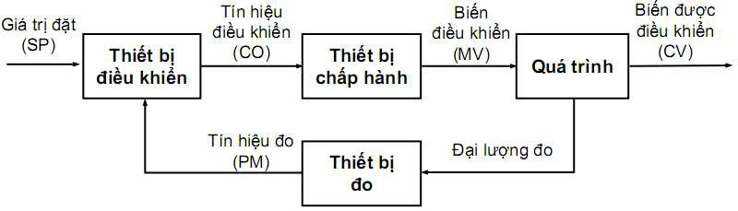

*Hình 1. Sơ đồ khối mạch vòng điều khiển*

Trong đó: Thiết bị đo (Measurement Sensor/Transmitter) Bộ điều khiển (Controller)

Cơ cấu chấp hành (Final Control Element)

Giá trị đặt Set Point (SP), Set Value (SV)

Sai lệch điều khiển Controller Error (CE)

Tín hiệu điều khiển Controller output signal, Control Signal, Controller

Output (CO)

Biến điều khiển Control Variable, Manipulated Variable (MV) Biến được điều khiển Controlled Variable (CV), Process Value (PV) Tín hiệu đo Measured Variable, Measurement Signal

Bài toán điều khiển cần được thực hiện là biến được điều khiển ổn định với giá trị đặt trước với các nhiễu quá trình tác động khác nhau lên hệ thống.

# HỆ THỐNG THÍ NGHIỆM ĐIỀU KHIỂN ÁP SUẤT ( BÀI 1 – BÀI 3)

# BÀI 1. MÔ HÌNH HÓA QUÁ TRÌNH ĐIỀU KHIỂN ÁP SUẤT

### MỤC TIÊU

*Khi hoàn thành xong bài tập này, sinh viên có thể đo đạc các giá trị áp suất. Sinh viên xử lý kết quả thực nghiệm, tiến hành nhận dạng đối tượng và so sánh các giá trị thực nghiệm với mô hình ước lượng bằng Matlab.*

### CƠ SỞ LÝ THUYẾT VÀ CÂU HỎI KIỂM TRA

Đọc kỹ phần mô hình hóa quá trình ( chương 2)

1. Xác dịnh các tín hiệu vào, tín hiệu ra và nhiễu của hệ thống.
2. Trên cơ sở nguyên lý làm việc của áp suất , xây dựng mô hình toán học cho đối tuợng
3. Cách xác định các tham số bằng thực nghiệm.

### TRÌNH TỰ TIẾN HÀNH

### LẬP MÔ HÌNH TOÁN HỌC CỦA ĐỐI TƯỢNG BÌNH CHỨA ÁP SUẤT

Ở bài thí nghiệm này,ta nhận dạng hàm truyền đạt đối tượng điều khiển từ đồ thị đáp ứng quá độ của đối tượng ứng với một giá trị đầu vào do ta đặt trước :

do thi dap ung qua do cua qua trinh

2

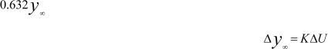

L

T

1.8

1.6

1.4

1.2

1

0.8

0.6

0.4

0.2

0

0 0.5 1 1.5 2 2.5 3 3.5 4

t(s)

*Hình 3. Đáp ứng của đối tượng áp suất*



Trên cơ sở đó xác định 3 tham số: k, T, L như sau:

* L: là khoảng thời gian kể từ khi đặt giá trị đầu vào tới khi có sự thay đổi ở đáp ứng đầu ra
* T: là khoảng thời gian kể từ khi có sự thay đổi ở đầu ra đến khi đầu ra đạt 0,632 lần giá trị xác lập.
* K: hệ số tỉ lệ giữa giá trị xác lập ở đầu ra và giá trị đặt ở đầu vào

Mô hình đối tượng điều khiển áp suất sẽ được xấp xỉ về khâu quán tính bậc nhất có hàm truyền đạt:

G(s) = 

### XÁC ĐỊNH THAM SỐ MÔ HÌNH TỪ THỰC NGHIỆM

Dựa vào đáp ứng quá độ thu được từ thực nghiệm, ta sử dụng phương pháp kẻ tiếp tuyến để nhận dạng quá trình, từ đó thu được kết quả sau:

Vậy ta có k=1.4536, L=4.1866, T=5.8146

$$G\left(s\right)=\frac{1,4536⋅ⅇ^{-4,1866s}}{1+5,8146s}$$

### MÔ PHỎNG ĐỐI TƯỢNG ÁP SUẤT TRÊN MATLAB

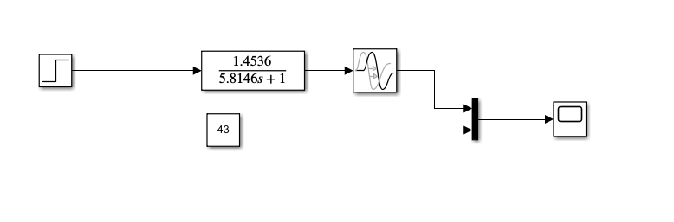

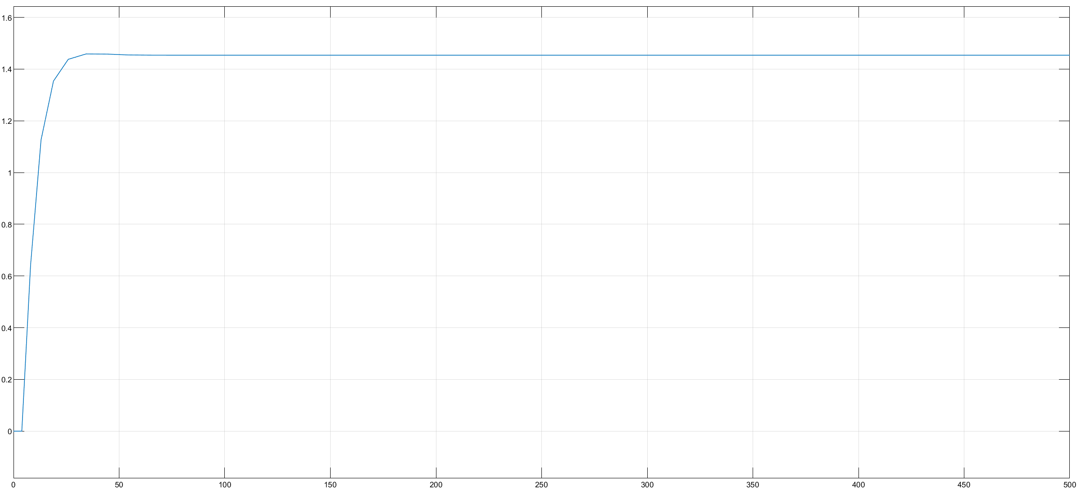

*Hình 4. Mô phỏng chỉnh định tham số của mô hình nhận dạng*

# BÀI 2. THIẾT KẾ BỘ ĐIỀU KHIỂN ÁP SUẤT BẰNG PHƯƠNG PHÁP LÝ THUYẾT

### MỤC TIÊU

*Khi hoàn thành xong bài tập này, sinh viên có thể thiết kế bộ điều khiển bằng phương pháp lý thuyết, chỉnh định thông số bộ điều khiển cũng như thay đổi các sách lược điều khiển*

### CƠ SỞ LÝ THUYẾT VÀ CÂU HỎI KIỂM TRA

1. Đọc kỹ phần thiết kế bộ điều khiển ( chương 6) và các sách lược điều khiển ( chương 3)
2. Xác định các tham số của bộ điều khiển PID theo các chỉ tiêu chất lượng: thời gian đáp ứng, thời gian quá độ, độ quá điều chỉnh, hệ số tắt dần, sai lệch tĩnh, độ dự trữ ổn định, bền vững với nhiễu đo.

### TRÌNH TỰ TIẾN HÀNH

### THIẾT KẾ BỘ ĐIỀU KHIỂN CHO QUÁ TRÌNH ÁP SUẤT BẰNG PHƯƠNG PHÁP LÝ THUYẾT

Thiết kế bộ điều khiển dự báo Smith cho đối tượng có trễ:

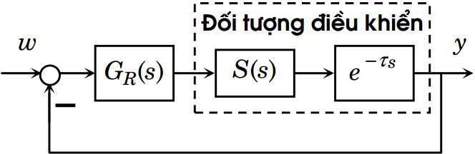

Trong đó 𝐺𝑅

*Hình 5. Bộ dự báo Smith cho đối tượng có trễ*

(𝑠) = 𝑅 , R(s) là bộ điều khiển I được thiết kế theo phương pháp tối ưu độ

1+𝑅𝑆(1−𝑒−𝜏𝑠)

lớn với đối tượng không có trễ 𝑆(𝑠) = 𝑘 . => S(s) = 143.34/(5.77s+1)

1+𝑇𝑠

Bộ điều khiển I: 𝑅(𝑠) = 1/(1654s)

Theo phương pháp tối ưu độ lớn |𝐺(𝑗𝑤)| = 1, 𝐺(𝑠) = 𝑅(𝑠)𝑆(𝑠) .

1+𝑅(𝑠)𝑆(𝑠)

Tham số của bộ điểu khiển I:  𝑇𝑖 = 2𝑘𝑇.

𝑘𝑝

### MÔ PHỎNG HỆ THỐNG ĐIỀU KHIỂN ÁP SUẤT TRÊN MATLAB

Sử dụng Toolbox Simulink để xây dựng hệ thống điều khiển áp suất

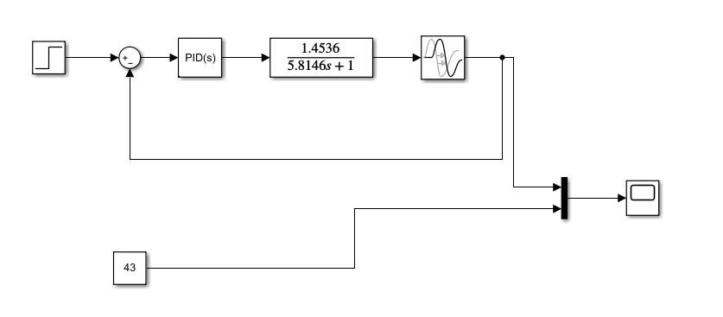

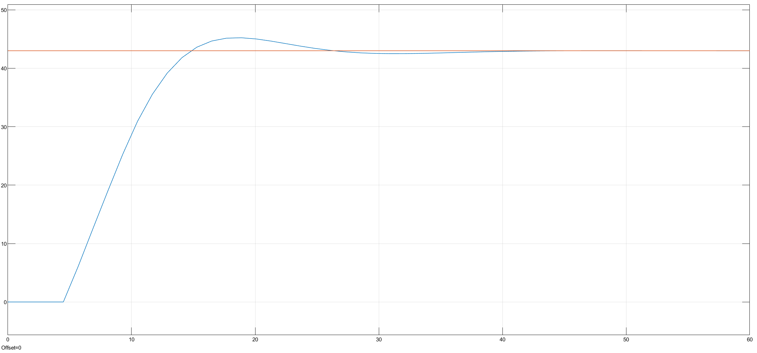

*Hình 6. Sơ đồ mô phỏng hệ thống điều khiển áp suất*

# BÀI 3. CÀI ĐẶT BỘ ĐIỀU KHIỂN ÁP SUẤT

### MỤC TIÊU

*Khi hoàn thành xong bài tập này, sinh viên có thể cài đặt các thông số cho bộ điều khiển và chỉnh định thông số bộ điều khiển để đạt chất lượng mong muốn*

### CƠ SỞ LÝ THUYẾT VÀ CÂU HỎI KIỂM TRA

Đọc kỹ phần thiết kế bộ điều khiển ( chương 6)

### TRÌNH TỰ TIẾN HÀNH

### TÌM HIỀU CÁCH CÀI ĐẶT THIẾT BỊ ĐIỀU KHIỂN TRONG HỆ THỐNG ĐIỀU KHIỂN ÁP SUẤT

### CÀI ĐẶT BỘ ĐIỀU KHIỂN ĐÃ THIẾT KẾ, CHẠY THỬ

### HIỆU CHỈNH BỘ ĐIỀU KHIỂN

Ảnh hưởng của tham số bộ điều khiển PID đối với các chỉ tiêu chất lượng trên là:

|  |  |  |  |
| --- | --- | --- | --- |
| **Chỉ tiêu chất lượng** | **Thay đổi tham số** | | |
| **Tăng kp** | **Giảm Ti** | **Tăng Td** |
| Thời gian đáp ứng | Giảm | Giảm ít | Giảm ít |
| Thời gian quá độ | Thay đổi ít | Giảm | Giảm |
| Độ quá điều chỉnh | Tăng | Tăng | Giảm ít |
| Hệ số tắt dần | Thay đổi ít | Tăng | Giảm |
| Sai lệch tĩnh | Giảm | Triệt tiêu | Thay đổi ít |
| Độ dự trữ ổn định | Giảm | Giảm | Tăng |
| Bền vững với nhiễu đo | Giảm | Thay đổi ít | Giảm |

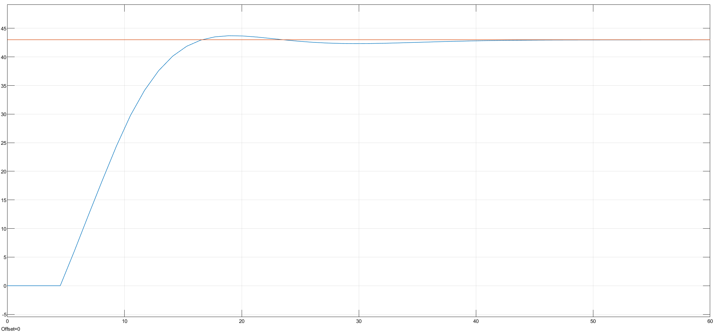

# HỆ THỐNG THÍ NGHIỆM ĐIỀU KHIỂN LƯU LƯỢNG

# BÀI 4. MÔ HÌNH HÓA QUÁ TRÌNH ĐIỀU KHIỂN LƯU LƯỢNG

### MỤC TIÊU

*Khi hoàn thành xong bài tập này, sinh viên có thể đo đạc các giá trị lưu lượng. Sinh viên xử lý kết quả thực nghiệm, tiến hành nhận dạng đối tượng và so sánh các giá trị thực nghiệm với mô hình ước lượng bằng Matlab.*

### CƠ SỞ LÝ THUYẾT VÀ CÂU HỎI KIỂM TRA

Đọc kỹ phần mô hình hóa quá trình ( chương 2)

1. Xác dịnh các tín hiệu vào, tín hiệu ra và nhiễu của hệ thống.
2. Trên cơ sở nguyên lý làm việc của áp suất , xây dựng mô hình toán học cho đối tuợng
3. Cách xác định các tham số bằng thực nghiệm.

### TRÌNH TỰ TIẾN HÀNH

* 1. **LẬP MÔ HÌNH TOÁN HỌC CỦA ĐỐI TƯỢNG QUÁ TRÌNH LƯU LƯƠNG**

Ở bài thí nghiệm này,ta nhận dạng hàm truyền đạt đối tượng điều khiển từ đồ thị đáp ứng quá độ của đối tượng ứng với một giá trị đầu vào do ta đặt trước :



*Hình 8. Đáp ứng của đối tượng lưu lượng*

Trên cơ sở đó xác định 3 tham số: k, T, L như sau:

* L: là khoảng thời gian kể từ khi đặt giá trị đầu vào tới khi có sự thay đổi ở đáp ứng đầu ra
* T: là khoảng thời gian kể từ khi có sự thay đổi ở đầu ra đến khi đầu ra đạt 0,632 lần giá trị xác lập.
* K: hệ số tỉ lệ giữa giá trị xác lập ở đầu ra và giá trị đặt ở đầu vào

Mô hình đối tượng điều khiển áp suất sẽ được xấp xỉ về khâu quán tính bậc nhất có hàm truyền đạt:

G(s) =

### XÁC ĐỊNH THAM SỐ MÔ HÌNH TỪ THỰC NGHIỆM

## Xác định tham số mô hình từ thực nghiệm bằng cách đặt tín hiệu giá trị đặt là tín hiệu bước nhảy 1(t), kết quả thu được hàm quá độ ở đầu ra.

Bước 1: Xác định tham số k bằng các công thức sau: 𝑘 = 𝑦∞ = lim 𝑦(𝑡).

𝑡→∞

## Bước 2: Xác định giá trị 0.632𝑦∞ ta xác định được tham số T.

Bước 3: Xác định tham số L là khoảng thời gian trễ dựa trên hàm quá độ

Bước 4: Sử dụng Toolbox Simulink để kiểm tra mô hình nhận dạng:

Dựa trên đồ thị đáp ứng quá độ và áp dụng phương pháp trên, ta tìm được các thông số sau:

K = 0.16668

T = 1.9032

L = 0.805

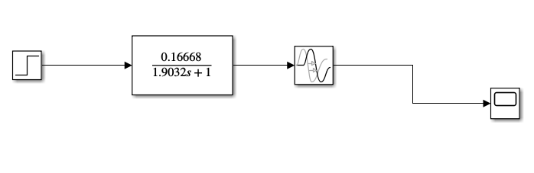

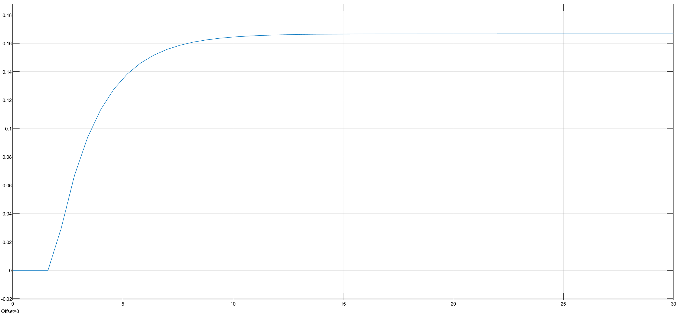

*Hình 9. Mô phỏng chỉnh định tham số của mô hình nhận dạng*

# BÀI 5. THIẾT KẾ BỘ ĐIỀU KHIỂN LƯU LƯỢNG BẰNG PHƯƠNG PHÁP LÝ THUYẾT

### MỤC TIÊU

*Khi hoàn thành xong bài tập này, sinh viên có thể thiết kế bộ điều khiển bằng phương pháp lý thuyết, chỉnh định thông số bộ điều khiển cũng như thay đổi các sách lược điều khiển*

### CƠ SỞ LÝ THUYẾT VÀ CÂU HỎI KIỂM TRA

1. Đọc kỹ phần thiết kế bộ điều khiển ( chương 6) và các sách lược điều khiển ( chương 3)
2. Xác định các tham số của bộ điều khiển PID theo các chỉ tiêu chất lượng: thời gian đáp ứng, thời gian quá độ, độ quá điều chỉnh, hệ số tắt dần, sai lệch tĩnh, độ dự trữ ổn định, bền vững với nhiễu đo.

### TRÌNH TỰ TIẾN HÀNH

### THIẾT KẾ BỘ ĐIỀU KHIỂN CHO QUÁ TRÌNH LƯU LƯỢNG BẰNG PHƯƠNG PHÁP LÝ THUYẾT

**Cách 1.** Thiết kế bộ điều khiển dự báo Smith cho đối tượng có trễ:



Trong đó 𝐺𝑅

*Hình 10. Bộ dự báo Smith cho đối tượng có trễ*

(𝑠) = 𝑅 , R(s) là bộ điều khiển I được thiết kế theo phương pháp tối ưu độ

1+𝑅𝑆(1−𝑒−𝜏𝑠)

lớn với đối tượng không có trễ 𝑆(𝑠) = 𝑘 .

1+𝑇𝑠

Bộ điều khiển I: 𝑅(𝑠) = 𝑘𝑝 .

𝑇𝑖𝑠

Theo phương pháp tối ưu độ lớn |𝐺(𝑗𝑤)| = 1, 𝐺(𝑠) = 𝑅(𝑠)𝑆(𝑠) .

1+𝑅(𝑠)𝑆(𝑠)

Tham số của bộ điểu khiển I:  𝑇𝑖 = 2𝑘𝑇.

𝑘𝑝

**Cách 2.** Thiết kế tham số bộ điều khiển PID theo Ziegler Nichol

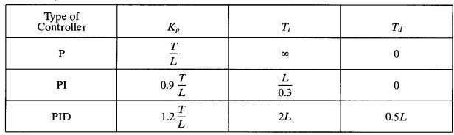

Thiết kế bộ điều khiển PID theo phương pháp Ziegler Nichol ta được

Kp = 2.837 Ti=1.61 Td=0.4025

### MÔ PHỎNG HỆ THỐNG ĐIỀU KHIỂN LƯU LƯỢNG TRÊN MATLAB

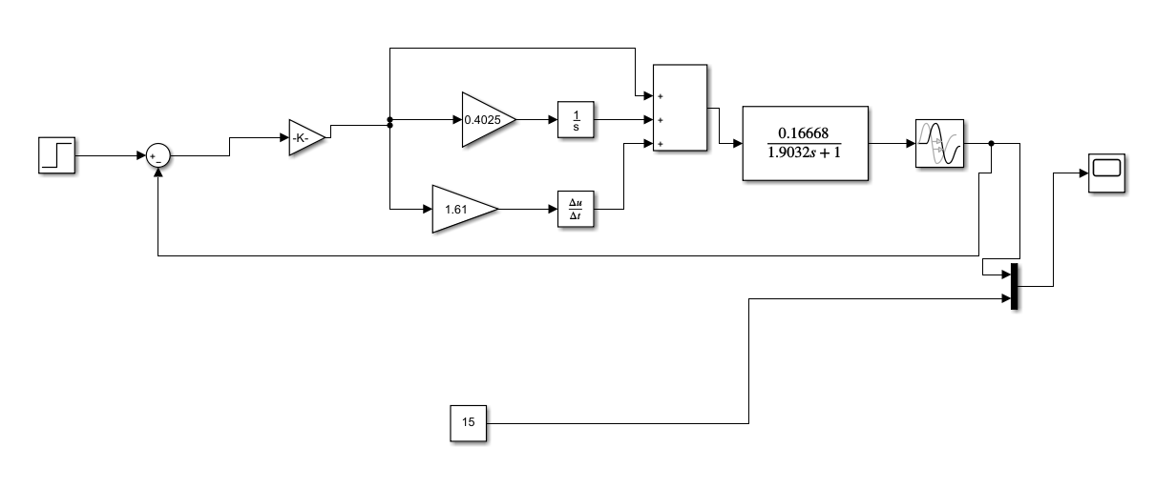

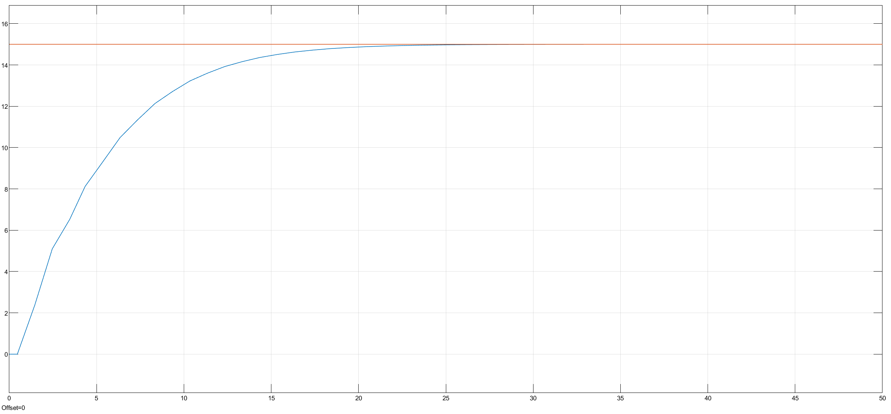

*Hình 11. Sơ đồ mô phỏng hệ thống điều khiển lưu lượng*

# BÀI 6. CÀI ĐẶT BỘ ĐIỀU KHIỂN LƯU LƯỢNG

### MỤC TIÊU

*Khi hoàn thành xong bài tập này, sinh viên có thể cài đặt các thông số cho bộ điều khiển và chỉnh định thông số bộ điều khiển để đạt chất lượng mong muốn*

### CƠ SỞ LÝ THUYẾT VÀ CÂU HỎI KIỂM TRA

Đọc kỹ phần thiết kế bộ điều khiển ( chương 6)

### TRÌNH TỰ TIẾN HÀNH

### TÌM HIỀU CÁCH CÀI ĐẶT THIẾT BỊ ĐIỀU KHIỂN TRONG HỆ THỐNG ĐIỀU KHIỂN LƯU LƯỢNG

### CÀI ĐẶT BỘ ĐIỀU KHIỂN ĐÃ THIẾT KẾ, CHẠY THỬ

### HIỆU CHỈNH BỘ ĐIỀU KHIỂN

Ảnh hưởng của tham số bộ điều khiển PID đối với các chỉ tiêu chất lượng trên là:

|  |  |  |  |
| --- | --- | --- | --- |
| **Chỉ tiêu chất lượng** | **Thay đổi tham số** | | |
| **Tăng kp** | **Giảm Ti** | **Tăng Td** |
| Thời gian đáp ứng | Giảm | Giảm ít | Giảm ít |
| Thời gian quá độ | Thay đổi ít | Giảm | Giảm |
| Độ quá điều chỉnh | Tăng | Tăng | Giảm ít |
| Hệ số tắt dần | Thay đổi ít | Tăng | Giảm |
| Sai lệch tĩnh | Giảm | Triệt tiêu | Thay đổi ít |
| Độ dự trữ ổn định | Giảm | Giảm | Tăng |
| Bền vững với nhiễu đo | Giảm | Thay đổi ít | Giảm |

# HỆ THỐNG THÍ NGHIỆM ĐIỀU KHIỂN QUÁ TRÌNH MỨC (BÀI 7 – BÀI 9)

# BÀI 7. MÔ HÌNH HÓA QUÁ TRÌNH ĐIỀU KHIỂN MỨC

### MỤC TIÊU

*Khi hoàn thành xong bài tập này, sinh viên có thể đo đạc các giá trị mức nước. Sinh viên xử lý kết quả thực nghiệm, tiến hành nhận dạng đối tượng và so sánh mô hình thực nghiệm với mô hình ước lượng bằng Matlab.*

### CƠ SỞ LÝ THUYẾT VÀ CÂU HỎI KIỂM TRA

Đọc kỹ phần mô hình hóa quá trình ( chương 2)

1. Xác dịnh các tín hiệu vào, tín hiệu ra và nhiễu của hệ thống.
2. Trên cơ sở nguyên lý làm việc của bình mức, xây dựng mô hình toán học cho đối tuợng với các tham số hình thức
3. Có bao nhiêu phương pháp nhận dạng đối tượng bình mức. Cách xác định các tham số bằng thực nghiệm.

### TRÌNH TỰ TIẾN HÀNH

Bước 1: Đổ nước sạch vào bình chứa và khởi động hệ thống.

Bước 2: Tạo một tín hiệu điều khiển để điều chỉnh lưu lượng của nước bằng cách sử dụng van khí nén và ghi lại các giá trị của mức.

Bước 3: Xác định tham số mô hình bằng thực nghiệm:

Đồ thị thu được từ thực nghiệm:



Ở bài thí nghiệm này, ta nhận dạng hàm truyền đạt đối tượng điều khiển từ đồ thị đáp ứng quá độ của đối tượng ứng với một giá trị đầu vào do ta đặt trước :

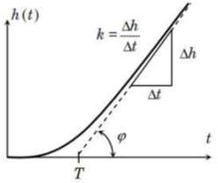

*Hình 13. Đáp ứng của đối tượng mức*

Trên cơ sở đó xác định 2 tham số: k, T như sau:

* Kẻ đường tiệm cận htc(t) với h(t) tại t = ∞
* Xác định T là giao điểm của htc(t) với trục hoành
* Xác định góc nghiêng  của htc(t) với trục hoành rồi tính k = tan 

Mô hình đối tượng mức sẽ được xấp xỉ về khâu tích phân quán tính bậc nhất có hàm truyền đạt:

𝐺(𝑠) =

𝑘

𝑠(1 + 𝑇𝑠)

Dựa vào phương pháp nhận dạng trên, ta xác định được các thông số như sau

K = 12.5

T = 5.2

Bước 4: Mô phỏng đối tượng trên Matlab , so sánh giữa mô hình ước lượng và giá trị thực nghiệm và hiệu chỉnh sao cho sai số là nhỏ nhất

So sánh giữa mô hình quá trình xấp xỉ và mô hình thực tế



*Hình 14. Mô phỏng chỉnh định tham số của mô hình nhận dạng*

# BÀI 8. THIẾT KẾ BỘ ĐIỀU KHIỂN MỨC BẰNG PHƯƠNG PHÁP LÝ THUYẾT

### MỤC TIÊU

*Khi hoàn thành xong bài tập này, sinh viên có thể thiết kế bộ điều khiển bằng phương pháp lý thuyết, chỉnh định thông số bộ điều khiển cũng như thay đổi các sách lược điều khiển*

### CƠ SỞ LÝ THUYẾT VÀ CÂU HỎI KIỂM TRA

Đọc kỹ phần thiết kế bộ điều khiển ( chương 6) và các sách lược điều khiển ( chương 3)

Xác định các tham số của bộ điều khiển PID theo các chỉ tiêu chất lượng: thời gian đáp ứng, thời gian quá độ, độ quá điều chỉnh, hệ số tắt dần, sai lệch tĩnh, độ dự trữ ổn định, bền vững với nhiễu đo.

### TRÌNH TỰ TIẾN HÀNH

### THIẾT KẾ BỘ ĐIỀU KHIỂN CHO QUÁ TRÌNH MỨC BẰNG PHƯƠNG PHÁP LÝ THUYẾT

Mô hình đối tượng mức sẽ được xấp xỉ về khâu tích phân quán tính bậc nhất có hàm truyền

đạt: 𝐺(𝑠) = 𝑘

𝑠(1+𝑇𝑠)

Áp dụng phương pháp tối ưu đối xứng ta sẽ xác định được tham số bộ điều khiển PI như sau: Bước 1: Xác định a từ độ quá điều chỉnh h cần có của hệ kín theo;

 ** *D*   



*a*

4  *a*

*h*  exp    exp ** 

 1 *D*2   

 

hoặc tự chọn a>1 từ yêu cầu chất lượng đề ra. Giá trị *a* đuợc chọn càng lớn, độ quá điều chỉnh càng nhỏ. Nếu a1, hệ kín sẽ không ổn định.

Bước 2: Tính TI theo công thức TI = aT Bước 3: Tính kp theo công thức:

*kp* 



*kT a*

1

### MÔ PHỎNG HỆ THỐNG ĐIỀU KHIỂN MỨC TRÊN MATLAB

Mô phỏng hệ thống điều khiển mức với các yêu cầu dưới đây:

1. Sử dụng sách luợc điều khiển phản hồi vòng đơn, xây dựng bộ điều khiển mức cho đối tuợng. Mô phỏng trên Simulink. Thử sử dụng các loại bộ điều khiển khác nhau (P, PI, PID,…) cho bài toán. Nhận xét.
2. Sử dụng sách luợc điều khiển tầng (cascade control), xây dựng bộ điều khiển cho đối tuợng theo các buớc sau: a. Giải thích tại sao cần sử dụng điều khiển tầng. b. Xác dịnh các vòng điều

khiển cần xây dựng. Nhiệm vụ và đặc điểm của từng vòng. Cần phải đo (những) đại luợng nào? c. Xây dựng các vòng điều khiển đã xác định ở trên trong trường hợp không đo đuợc lưu lượng ra.

1. Nếu sử dụng bộ điều khiển có thành phần tích phân, nhận xét về độ quá điều chỉnh và sự dao động. Giải thích nguyên nhân và nêu biện pháp khắc phục. Sửa đổi lại hệ thống để khắc phục hiện tượng trên.

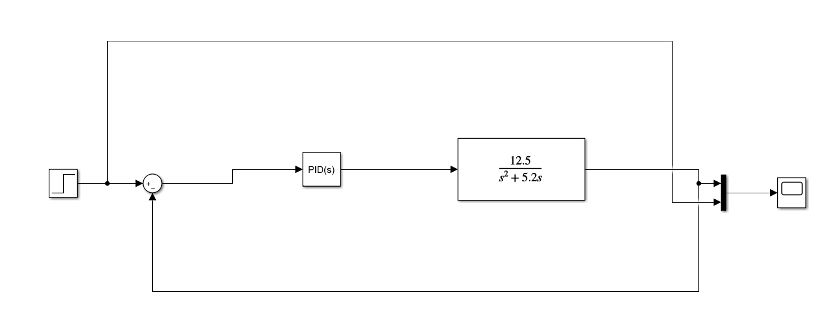

Sử dụng bộ điều khiển PID với các thông số: Kp = 9.11, Ki= 12.8, Kd = 1.2 ta có đồ thị đáp ứng quá độ như sau:

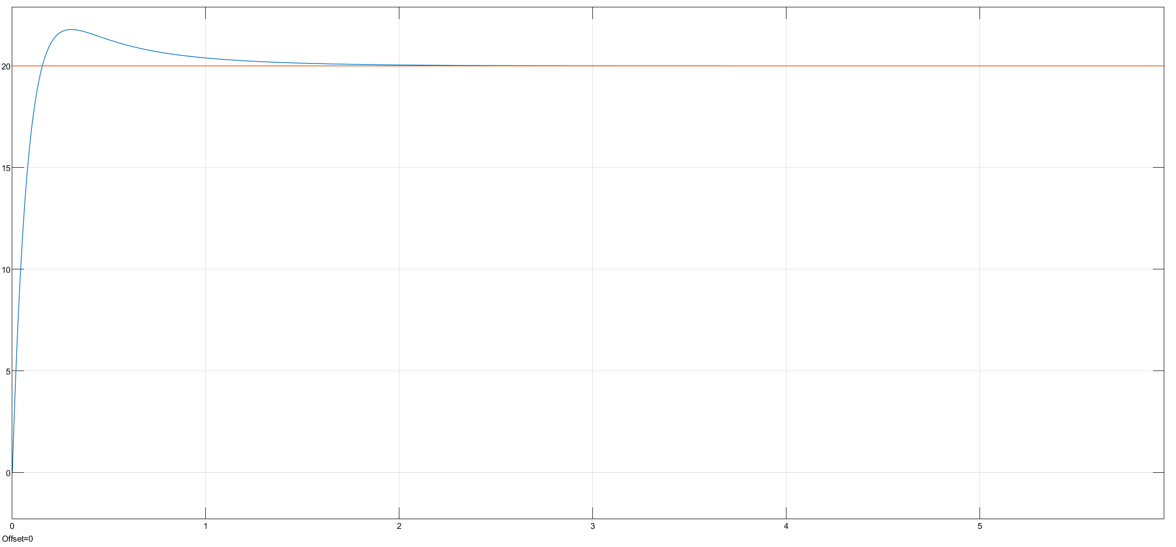

*Hình 15. Sơ đồ mô phỏng hệ thống điều khiển mức*

# BÀI 9. CÀI ĐẶT BỘ ĐIỀU KHIỂN MỨC

### MỤC TIÊU

*Khi hoàn thành xong bài tập này, sinh viên có thể cài đặt các thông số cho bộ điều khiển và chỉnh định thông số bộ điều khiển để đạt chất lượng mong muốn*

### CƠ SỞ LÝ THUYẾT VÀ CÂU HỎI KIỂM TRA

Đọc kỹ phần thiết kế bộ điều khiển ( chương 6)

### TRÌNH TỰ TIẾN HÀNH

### TÌM HIỀU CÁCH CÀI ĐẶT THIẾT BỊ ĐIỀU KHIỂN TRONG HỆ THỐNG ĐIỀU KHIỂN MỨC

### CÀI ĐẶT BỘ ĐIỀU KHIỂN ĐÃ THIẾT KẾ, CHẠY THỬ

### HIỆU CHỈNH BỘ ĐIỀU KHIỂN

Ảnh hưởng của tham số bộ điều khiển PID đối với các chỉ tiêu chất lượng trên là:

|  |  |  |  |
| --- | --- | --- | --- |
| **Chỉ tiêu chất lượng** | **Thay đổi tham số** | | |
| **Tăng kp** | **Giảm Ti** | **Tăng Td** |
| Thời gian đáp ứng | Giảm | Giảm ít | Giảm ít |
| Thời gian quá độ | Thay đổi ít | Giảm | Giảm |
| Độ quá điều chỉnh | Tăng | Tăng | Giảm ít |
| Hệ số tắt dần | Thay đổi ít | Tăng | Giảm |
| Sai lệch tĩnh | Giảm | Triệt tiêu | Thay đổi ít |
| Độ dự trữ ổn định | Giảm | Giảm | Tăng |
| Bền vững với nhiễu đo | Giảm | Thay đổi ít | Giảm |

# 